С.67 Задача № 7

Были в парке
ч мин
На автодроме | В комнате смеха | На роликах

____ч______мин

Подсказка:
- Сколько минут составляет 1 ч 20 мин?
- Сколько времени катались на автодроме?
- Сколько всего времени катались на автодроме и были в комнате смеха?
- Сколько времени катались на роликовых коньках?

Задачи урока:
Научиться складывать и вычитать двузначные числа
складывать и вычитать трехзначные числа
сравнивать трехзначные числа
решать задачи изученных видов
изучить табличные случаи умножения и деления однозначных чисел
_________баллов

Девиз :
Повторять и учить – ум точить.

Вычислите. Расшифруйте название, воспользовавшись ключом.
608 – 600
203 + 40
670 : 10
40 ∙ 4
239 + 1
300 : 5
60 ∙ 9

Ключ:
8 | 160 | 67 | 240 | 540 | 243 | 60
м | и | г | л | в | о | ё

1 уровень
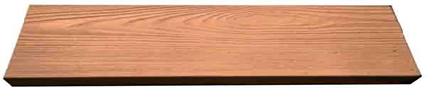
345
796
787
318
2 уровень
617
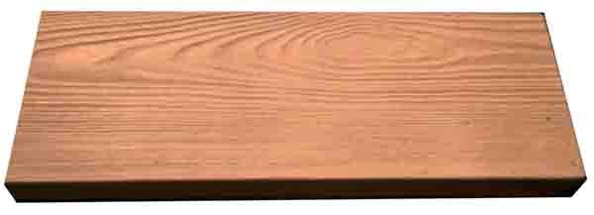
271
831
249
С.67 Задача № 7

Были в парке
ч мин
На автодроме | В комнате смеха | На роликах

____ч______мин

Подсказка:
- Сколько минут составляет 1 ч 20 мин?
- Сколько времени катались на автодроме?
- Сколько всего времени катались на автодроме и были в комнате смеха?
- Сколько времени катались на роликовых коньках?

Задачи урока:
Научиться складывать и вычитать двузначные числа
складывать и вычитать трехзначные числа
сравнивать трехзначные числа
решать задачи изученных видов
изучить табличные случаи умножения и деления однозначных чисел
_________баллов

Девиз :
Повторять и учить – ум точить.

Вычислите. Расшифруйте название, воспользовавшись ключом.
419 + 1
100 ∙ 6
400 + 500
900 + 70
400 : 2
70 ∙ 4
240 : 60

Ключ:
900 | 4 | 600 | 200 | 280 | 970 | 420
т | к | и | б | с | е | в

1 уровень
345
796
787
318
2 уровень
617
271
831
249
С.67 Задача № 7

Были в парке
ч мин
На автодроме | В комнате смеха | На роликах

____ч______мин

Подсказка:
- Сколько минут составляет 1 ч 20 мин?
- Сколько времени катались на автодроме?
- Сколько всего времени катались на автодроме и были в комнате смеха?
- Сколько времени катались на роликовых коньках?

Задачи урока:
Научиться складывать и вычитать двузначные числа
складывать и вычитать трехзначные числа
сравнивать трехзначные числа
решать задачи изученных видов
изучить табличные случаи умножения и деления однозначных чисел
_________баллов

Девиз :
Повторять и учить – ум точить.

Вычислите. Расшифруйте название, воспользовавшись ключом.
760 - 700
480 : 60
110 ∙ 6
120 + 80
600 : 200
196 - 100

Ключ:
96 | 60 | 8 | 660 | 200 | 3
ь | г | о | м | е | л

1 уровень
345
796
787
318
2 уровень
617
271
831
249
67 Задача № 7

Были в парке
ч мин
На автодроме | В комнате смеха | На роликах

____ч______мин

Подсказка:
- Сколько минут составляет 1 ч 20 мин?
- Сколько времени катались на автодроме?
- Сколько всего времени катались на автодроме и были в комнате смеха?
- Сколько времени катались на роликовых коньках?

Задачи урока:
Научиться складывать и вычитать двузначные числа
складывать и вычитать трехзначные числа
сравнивать трехзначные числа
решать задачи изученных видов
изучить табличные случаи умножения и деления однозначных чисел
_________баллов

Девиз :
Повторять и учить – ум точить.

Вычислите. Расшифруйте название, воспользовавшись ключом.
200 + 300
860 – 60
900 : 300
80 ∙ 4
360 : 6
240 : 80

Ключ:
3 | 60 | 320 | 500 | 800
о | н | д | г | р

1 уровень
345
796
787
318
2 уровень
617
271
831
249
С.67 Задача № 7

Были в парке
ч мин
На автодроме | В комнате смеха | На роликах

____ч______мин

Подсказка:
- Сколько минут составляет 1 ч 20 мин?
- Сколько времени катались на автодроме?
- Сколько всего времени катались на автодроме и были в комнате смеха?
- Сколько времени катались на роликовых коньках?

Задачи урока:
Научиться складывать и вычитать двузначные числа
складывать и вычитать трехзначные числа
сравнивать трехзначные числа
решать задачи изученных видов
изучить табличные случаи умножения и деления однозначных чисел
_________баллов

Девиз :
Повторять и учить – ум точить.

Вычислите. Расшифруйте название, воспользовавшись ключом.
500 : 100
480 : 80
450 + 30
839 - 800
90 ∙ 2

Ключ:
480 | 6 | 39 | 180 | 5
е | р | с | т | б

1 уровень
345
796
787
318
2 уровень
617
271
831
249

